МЕТОДИЧНІ РЕКОМЕНДАЦІЇ ДЛЯ ПЕДАГОГІВ, ЯКІ ПРАЦЮЮТЬ З ДІТЬМИ З ООП
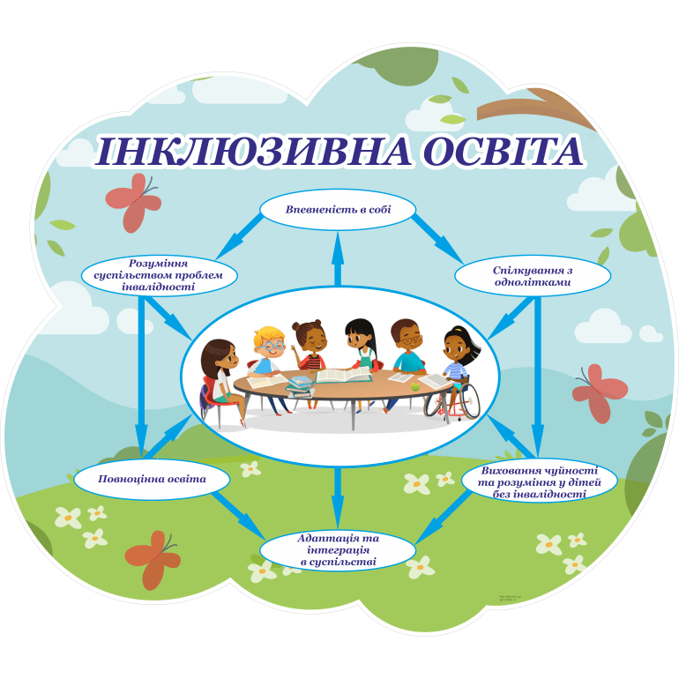
Сучасна освітня система України спрямована на створення умов для забезпечення якісної, доступної та інклюзивної освіти для кожної дитини. У зв’язку з цим особливої актуальності набуває організація педагогічної діяльності з дітьми з особливими освітніми потребами (ООП), які потребують адаптованих методів навчання, психологічної підтримки та індивідуального підходу.
Діти з ООП становлять неоднорідну групу, до якої належать учні з порушеннями мовлення, інтелектуального розвитку, емоційно-вольової сфери, із розладами аутистичного спектра, порушеннями слуху, зору, опорно-рухового апарату та іншими особливостями розвитку. Успішна робота з такою категорією учнів потребує від педагога спеціальної підготовки, володіння корекційними прийомами, розвитком уміння вибудовувати безпечне й підтримувальне освітнє середовище.

1. Організація освітнього середовища
Щоб навчання було ефективним, важливо створити середовище, яке враховує особливості сприймання дітей з ООП:
- мінімум зайвих подразників (шуму, яскравих подразнень);
- доступне й зрозуміле розташування навчальних матеріалів;
- позначені зони класу (куточки відпочинку, роботи, ігрова зона);
- візуальний розклад дня;
- чіткі, короткі й передбачувані інструкції.
Таке середовище знижує тривожність та підтримує відчуття безпеки.

✅ 2. Педагогічні прийоми та стратегії

📌 Короткі інструкції
Використовувати прості слова, давати дитині час на осмислення.

📌 Візуальна підтримка
Картки, схеми, піктограми, фото — це допомагає краще запам’ятовувати інформацію.

📌 Повторюваність
Необхідне багаторазове тренування навичок для їх закріплення.

📌 Метод “малих кроків”
Складне завдання розбивається на дрібні частини — кожна частина завершується успіхом.

📌 Індивідуальна хвилинка успіху
Коротка похвала, наклейка, жест довіри підвищують самооцінку.

📌 Навчання через гру
Рольові ігри, сюжетні ігри, вправи на взаємодію — найефективніша форма для ООП.

✅ 3. Спеціальні методи роботи

🌱 Корекційно-розвивальні методи:
- логопедичні вправи (артикуляція, фонематичний слух);
- сенсомоторні вправи;
- техніки релаксації;
- методи розвитку емоційної регуляції (дихальні практики, емоційні картки);
- казкотерапія;
- арт-терапевтичні техніки.

🌱 Поведенкові підходи:
- позитивне підкріплення;
- система жетонів;
- зорові підказки поведінки;
- правила у вигляді карток (“Можна”, “Не можна”).

🌱 Комунікативні методи:
- моделювання діалогу;
- соціальні історії;
- альтернативна комунікація (PECS, жести, піктограми);
- робота в парах.

✅ 4. Взаємодія педагога з батьками та командою супроводу
Ефективність роботи значно зростає, якщо взаємодіяти у трикутнику: педагог — родина — фахівці.

📌 Рекомендації:
- регулярно інформувати батьків про успіхи;
- давати домашні практичні рекомендації;
- узгоджувати корекційні методи з психологом, логопедом, дефектологом;
- брати участь у складанні ІПР (індивідуальної програми розвитку).

✅ ТАБЛИЦІ ДЛЯ ЗРУЧНОСТІ ПЕДАГОГА

✅ 1. Особливості дітей з ООП та рекомендації

Категорія ООП | Основні труднощі | Рекомендації педагогу
Розлади аутистичного спектра (РАС) | Сенсорна чутливість, труднощі комунікації, тривожність | Чіткий розклад, візуальні підказки, короткі інструкції, спокійний тон
Порушення мовлення | Труднощі у вимові, бідний словник | Логопедичні вправи, наочність, артикуляційна гімнастика
Інтелектуальні порушення | Повільний темп, труднощі узагальнення | Маленькі кроки, повтори, прості інструкції
Порушення поведінки | Імпульсивність, емоційна нестійкість | Правила поведінки, тайм-аут, позитивне підкріплення
Затримка психічного розвитку | Нестійка увага, низька мотивація | Ігрове навчання, часті зміни діяльності
Порушення слуху | Труднощі сприймання мовлення | Жести, картки, чітка артикуляція, візуальні інструкції
Порушення зору | Труднощі з візуальною інформацією | Аудіопідтримка, контрастні матеріали, тактильні засоби

✅ 2. Психологічні труднощі та ефективні підходи

Психологічна особливість | Як вона проявляється | Що робити педагогу
Тривожність | Страх помилки, уникання виконання завдань | Зменшити темп, підтримка
Низька самооцінка | Я не зможу, небажання працювати | Часті похвали, ситуації успіху
Сенсорна перевантаженість | Плач, агресія, закривання в собі | Забрати зайві подразники, зробити тихий куточок
Порушення уваги | Відволікання, переривання при виконанні завдань | Короткі вправи, чітка структура уроку

✅ ВИСНОВКИ (розширені)
Психологічні аспекти роботи з дітьми з ООП є ключовими для створення ефективної, комфортної та інклюзивної освітньої взаємодії. Розуміння індивідуальних потреб дитини дозволяє:
✅ підвищити її навчальні досягнення;
✅ забезпечити емоційну стабільність;
✅ сформувати мотивацію до навчання;
✅ розвинути комунікацію та соціальні навички;
✅ сприяти самостійності та відповідальності.
Педагоги, що працюють з дітьми з ООП, відіграють вирішальну роль у їхній адаптації та особистісному розвитку. Використання психологічних знань, корекційних методів та співпраця з фахівцями дозволяє створити освітнє середовище, де кожна дитина має шанс успішно розвиватися, бути прийнятою та почутою.

